

**实验报告**

**题目： 加法器**

**学 院：信息学院**

**专 业：计算机科学与技术**

**班 级：19 计科2**

**学 号：1951219**

**姓 名： 钱荣晟**

**2020 年6月**

1. **实验目的**

熟练掌握Logisim通过使用真值表、表达式等方式设计并实现加法器的作用。

1. **实验内容**

运用Logisim通过使用真值表、表达式等方式设计并实现加法器的作用。

1. **实验步骤（图文方式叙述）**
2. 根据真值表作出半加器

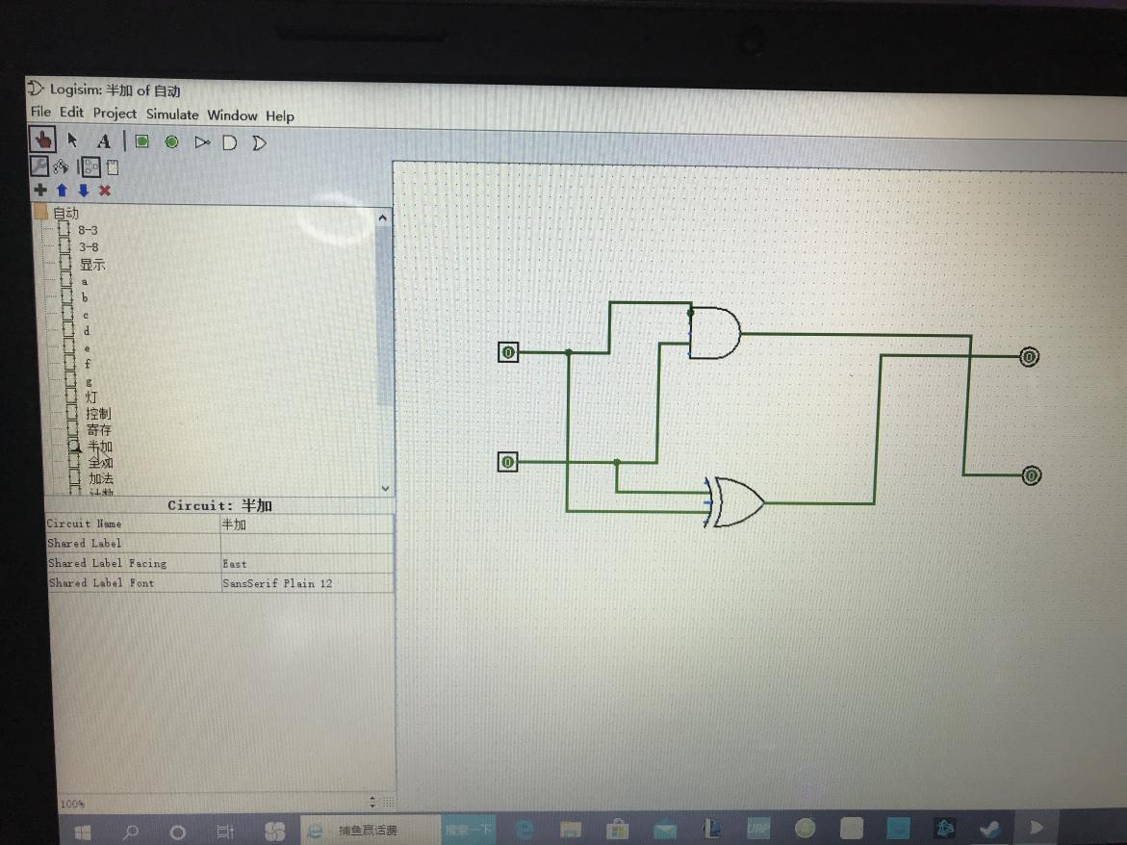

1. 封装半加器，制作全加器

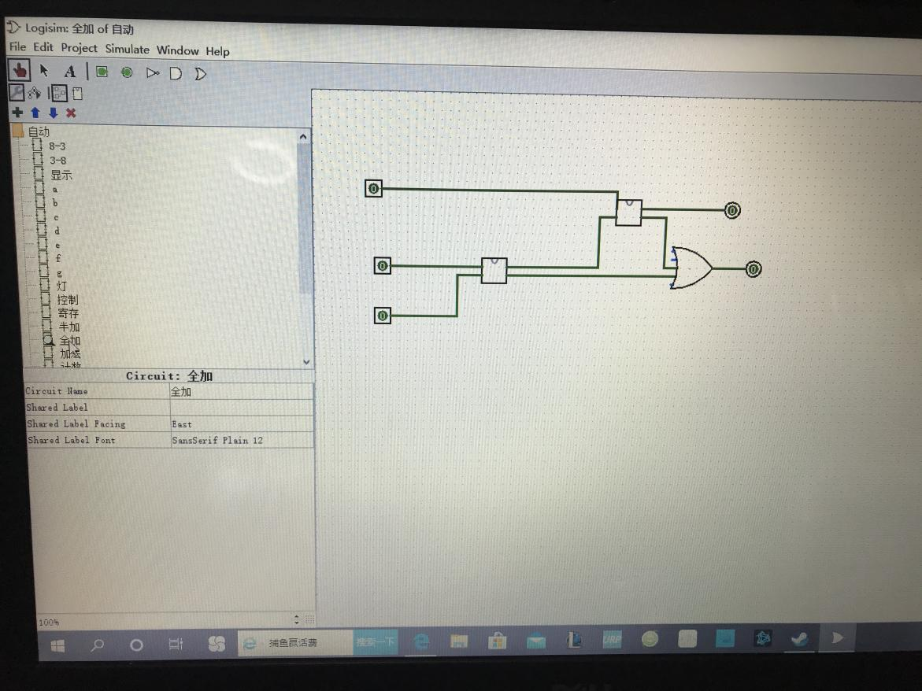

1. 封装全加器，根据真真值表作出三位加法器

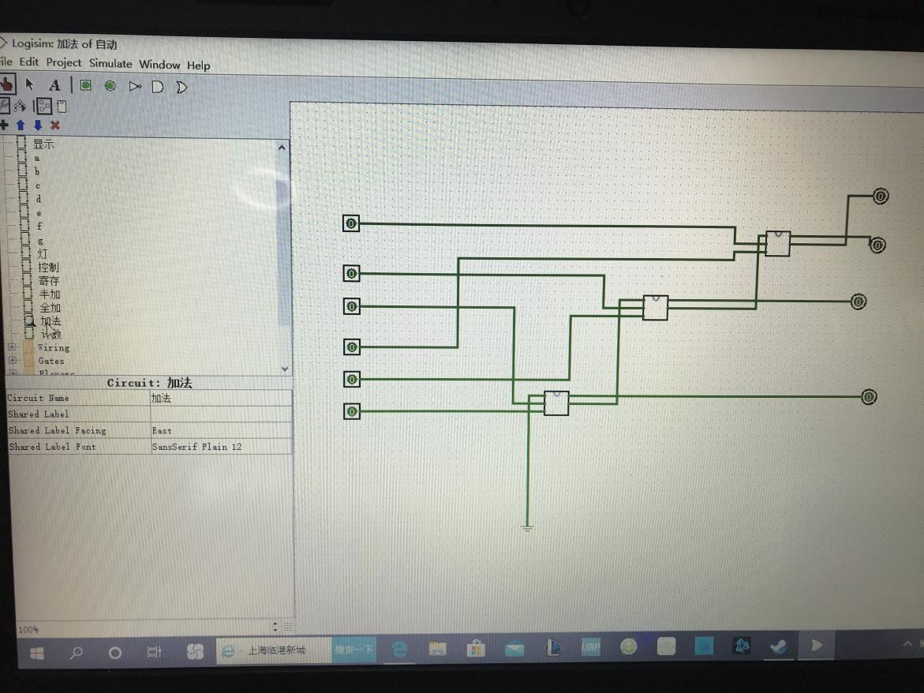

**四、实验结果（遇到的问题与解决）**

封装时接口错误

解决：从头再来。

**五、实验体会**

这个三位加法器是需要多次封装完成的，相对来说相对的复杂，但是只要细心有耐心就好，电路相对来说比较的简单明了。